Nomor ID | : | IF3-PD15
Pengusul Proyek | : | Prodi IF
Manajer proyek | : | Ari Wibowo, S.T., M.T
Judul Proyek | : | Aplikasi Driver Monitoring System (DMS)
Luaran | : | Produk Aplikasi  Video Demo  Laporan  Poster  Manual Book  File presentasi
Sponsor | : | -
Biaya | : | -
Klien/Pelanggan | : | Ari Wibowo, S.T., M.T
Waktu | : | 1 Semester/ (tanggal mulai dan berakhir proyek)

- Ruang lingkup
Project ini bertujuan untuk mengembangkan Driver Monitoring System (DMS) berbasis Artificial Intelligence dengan pendekatan simulasi menggunakan kamera. Sistem difokuskan pada pemantauan kondisi pengemudi secara real-time untuk mendeteksi tingkat kewaspadaan, seperti kondisi mengantuk dan ketidak fokusan (misalnya menoleh ke samping dalam durasi tertentu). Selain itu, sistem juga mencakup deteksi objek di sekitar kendaraan secara sederhana dengan estimasi jarak relatif sebagai bentuk peringatan tambahan.
Sistem melibatkan dua peran pengguna, yaitu Driver dan Admin. Driver merupakan pengguna yang dipantau kondisinya secara real-time oleh sistem dan menerima peringatan langsung ketika terdeteksi kondisi berbahaya. Sementara itu, Admin berperan untuk memantau data hasil monitoring driver sebagai bahan evaluasi terhadap kinerja aplikasi, tanpa terlibat dalam proses deteksi secara langsung. Kedua peran ini memerlukan mekanisme akses (login) yang berbeda untuk membedakan tampilan dan kewenangan masing-masing pengguna.
Pengembangan sistem dibatasi pada lingkungan simulasi dengan menggunakan webcam atau kamera laptop sebagai input, tanpa implementasi langsung pada kendaraan nyata. Proses yang dilakukan meliputi perancangan sistem, implementasi deteksi wajah dan mata menggunakan MediaPipe, serta deteksi objek menggunakan model computer vision seperti YOLO (opsional). Hasil dari sistem berupa notifikasi peringatan suara ketika kondisi berbahaya terdeteksi, serta pencatatan riwayat peringatan yang dapat diakses oleh driver maupun dipantau oleh admin untuk keperluan evaluasi.
Dengan batasan tersebut, project ini berfokus pada pengembangan logika sistem, penerapan teknologi AI, dan mekanisme monitoring data hasil deteksi, tanpa melibatkan perangkat keras kendaraan secara langsung.

- Desain Umum
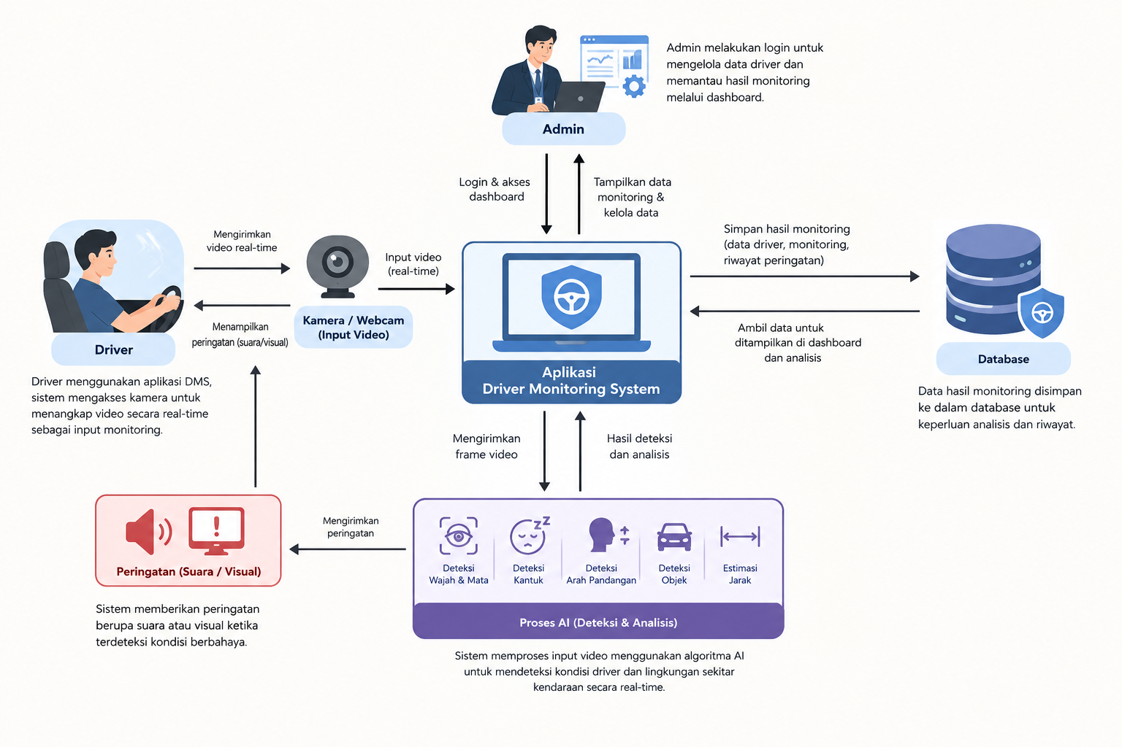
Desain Umum DMS

Aplikasi Driver Monitoring System (DMS) dirancang untuk memantau kondisi pengemudi secara real-time menggunakan kamera/webcam. Video dari kamera diproses menggunakan teknologi computer vision untuk mendeteksi wajah, mata, dan arah kepala pengemudi. Hasil deteksi ini kemudian dianalisis untuk mengenali kondisi seperti mengantuk atau tidak fokus. Apabila sistem mendeteksi kondisi yang berpotensi berbahaya, sistem akan memberikan peringatan kepada pengemudi melalui suara atau tampilan visual.
Selain memantau pengemudi, sistem juga melakukan deteksi objek di sekitar kendaraan secara sederhana. Hasil deteksi ini digunakan untuk mengestimasi jarak relatif antara kendaraan dan objek sebagai informasi tambahan. Jika objek terdeteksi berada pada kondisi yang dianggap berisiko (misalnya terlalu dekat), sistem akan memberikan peringatan tambahan kepada pengemudi.
Seluruh hasil monitoring baik data driver, hasil deteksi, maupun riwayat peringatan disimpan ke dalam database agar dapat digunakan untuk analisis dan pemantauan lebih lanjut. Admin dapat login ke sistem untuk mengakses dashboard, mengelola data driver, serta memantau hasil monitoring yang telah tersimpan tersebut.

- Konstruksi Produk
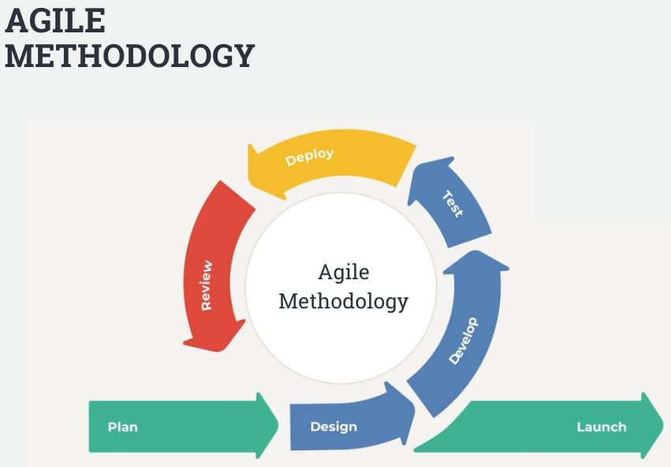
Methodology Agile
Metode pengembangan yang digunakan pada proyek ini adalah Agile Methodology. Pengembangan aplikasi dilakukan secara bertahap melalui beberapa fase, yaitu Plan, Design, Develop, Test, Deploy, Review, dan Launch.
Pada tahap Plan dilakukan analisis kebutuhan sistem. Tahap Design digunakan untuk merancang UI dan alur sistem. Tahap Develop mengimplementasikan sistem menggunakan teknologi computer vision, seperti MediaPipe dan YOLO (opsional). Tahap tes menguji sistem menggunakan kamera/webcam. Selanjutnya dilakukan Deploy, Review, dan Launch untuk memastikan sistem siap digunakan dan didemonstrasikan.

- Kebutuhan Peralatan/Perangkat dan Bahan/Komponen
Fase/Proses | Peralatan/Perangkat (SW/HW) |  |  | Bahan/Komponen
Fase/Proses | Nama | Jumlah | Catatan | Nama | Jumlah | Catatan
Plan | Laptop/Pc | 1/Mhs | Analisis dan perencanaan | - Panduan PBL  - Template RPP | 1 | Acuan proyek
Design | - Draw io  - Figma  - Powerpoint  - Canva  - Laptop/Pc | 1/Tim  1/Mhs | Merancang sistem dan antarmuka, serta membuat diagram sistem | -Data kebutuhan sistem  -Use Case Diagram  -Wireframe/ UI | 1 | Hasil analisis kebutuhan dan rancangan interaksi sistem
Develop | - Github  - Visual Studio Code  - Browser  - Laptop/Pc | 1/Tim  1/Mhs | Pengembangan aplikasi | - Modul Standar Penulisan Kode | 1 | Kode program sistem
Test | - Laptop/Pc  - Browser  -Kamera/ Webcam | 1/Mhs | -Menjalankan pengujian  -Input video | Skenario pengujian | 1 | Pengujian sistem
Deploy | - Laptop/Pc  - Browser  - Kamera | 1/Mhs | Menjalankan aplikasi | Source code final | 1 | Versi aplikasi yang siap digunakan
Review | - Laptop/PC  - Browser | 1/Mhs | Evaluasi aplikasi dan dokumentasi | Hasil pengujian dan feedback pengguna | 1 | Bahan evaluasi

- Tantangan dan Isu
No | Fase/Proses | Bahaya | Risiko  (Konsekuensi) | Penilaian Risiko |  |  |  | Pengendalian Risiko
 |  |  |  | Kemungkinan (a) | Keparahan (b) | Total  (axb) | Tingkat Risiko | Pengendalian Risiko
1 | Plan | Kesalahan dalam Menganalisis kebutuhan sistem | Spesifikasi sistem tidak sesuai kebutuhan pengguna, terjadi rework pada tahap berikutnya | 3 | 3 | 9 | Tinggi | Diskusi requirement bersama dosen pembimbing/klien, review Product Backlog di awal sprint, dokumentasi kebutuhan yang jelas
2 | Design | Kesalahan rancangan arsitektur sistem/alur deteksi (UI/alur AI kurang matang) | Implementasi tidak sesuai rancangan, revisi desain berulang | 3 | 2 | 6 | Sedang | Review desain bersama tim & dosen pembimbing, membuat wireframe/diagram (Draw.io, Figma) sebelum implementasi
3 | Develop | Kesalahan penulisan kode / konflik Git saat implementasi modul (deteksi wajah, mata, objek) | Bug pada sistem, kehilangan kode, keterlambatan progres | 3 | 3 | 9 | Tinggi | Commit & push kode secara rutin, code review, mengikuti Modul Standar Penulisan Kode, pengujian bertahap per modul
4 | Test | Akurasi model AI rendah (false negative/positive) pada deteksi kantuk atau objek | Sistem gagal memberi peringatan saat kondisi berbahaya, hasil pengujian tidak valid | 4 | 3 | 12 | Tinggi | Menguji dengan variasi kondisi pencahayaan/posisi wajah, kalibrasi ulang threshold, pengujian berulang pada berbagai skenario
5 | Deploy | Kegagalan konfigurasi lingkungan (dependency/library tidak sesuai) saat persiapan demo | Sistem tidak berjalan saat demo, deadline terlambat | 3 | 2 | 6 | Sedang | Uji coba deployment sebelum demo (dry run), dokumentasi environment, menyiapkan video demo cadangan
6 | Review | Feedback dari dosen pembimbing/klien tidak ditindaklanjuti dengan baik | Perbaikan tidak sesuai ekspektasi, penilaian proyek menurun | 2 | 2 | 4 | Sedang | Mencatat dan mendokumentasikan feedback, retrospective tim rutin, tindak lanjut revisi terjadwal

- Estimasi Waktu Pekerjaan
Fase/Proses | Uraian Pekerjaan | Estimasi Waktu | Catatan
Plan | Analisis kebutuhan sistem, diskusi requirement dengan klien/dosen pembimbing, penyusunan Product Backlog & RPP | 2 minggu (Minggu 1–2) | Output: dokumen kebutuhan sistem
Design | Membuat Use Case Diagram, wireframe/UI (Figma), merancang alur deteksi AI (flow kantuk, tidak fokus, deteksi objek), desain arsitektur sistem & database | 2 minggu (Minggu 3–4) | Output: Use Case Diagram, Wireframe/UI
Develop | Setup environment & repo Github; implementasi login Driver/Admin; deteksi wajah & mata (MediaPipe); deteksi kantuk & arah pandangan; deteksi objek & estimasi jarak (YOLO, opsional); sistem notifikasi suara/visual; dashboard admin; integrasi database & riwayat peringatan | 8 minggu (Minggu 5–12) | Fase terpanjang, bisa dipecah per sprint 2 minggu (3 sprint)
Test | Pengujian fungsional tiap modul, pengujian akurasi deteksi (variasi pencahayaan & posisi wajah), kalibrasi threshold, pengujian integrasi end-to-end | 2 minggu (Minggu 13–14) | Output: hasil pengujian & skenario testing
Deploy | Finalisasi source code, dry run sebelum demo, dokumentasi environment, penyiapan video demo cadangan | 1 minggu (Minggu 15) | Output: source code final
Review | Evaluasi hasil, retrospective tim, revisi berdasarkan feedback dosen/klien, penyusunan Laporan, Poster, Manual Book, File Presentasi, Video Demo final | 1 minggu (Minggu 16) | Output: seluruh luaran (Laporan, Poster, Manual Book, dll.)

Biaya Proyek (Biaya Bahan dan Peralatan)
Fase/Proses | Uraian Pekerjaan | Perkiraan Biaya | Catatan
 | … | …
 | … | …
 | … | …
… | … | …
Total |  | Rp 0.00

- Tim proyek (Dosen, Laboran dan/atau Mahasiswa)
No | Nama | NIK/NIM | Program Studi
1 | Yeni Rokhayati, S.Si., M.Sc | 112093 | Teknik Informatika
2 | Syam Sarosa | 325463 | Teknik Informatika
3 | Hilda Widyastuti, S.T., M.T | 102020 | Teknik Informatika
4 | Nadya Satya Handayani, M.Kom | 125351 | Teknik Informatika
5 | Mir’atul Khusna Mufida, S.ST., M.Sc | 109057 | Teknologi Rekayasa Multimedia
6 | Agung Riyadi, S.Si., M.Kom | 119221 | Teknologi Rekayasa Multimedia
7 | Sri Rahayu , M.Pd | 125359 | Teknologi Rekayasa Perangkat Lunak
8 | Nayla Azkyah Azra | 3312501061 | Teknik Informatika
9 | Apri Catur Pramudiansyah | 3312501067 | Teknik Informatika

- Ruang Kerja (Workspace)/Laboratorium/Workshop
GU 705
GU 704
GU 805

- Mata Kuliah, Capaian Pembelajaran dan Capaian Pembelajaran Mata Kuliah yang terlibat
No. | Nama Mata Kuliah | Capaian Pembelajaran | Capaian Pembelajaran Mata Kuliah
1. | IF317 Interaksi Manusia Komputer | CPL1 Mampu menerapkan pengetahuan sains, matematika, dan prinsip-prinsip teknik informatika untuk menyelesaikan masalah teknis yang terdefinisi dengan baik melalui metode dan prosedur standar.  CPL2 Mampu merancang, mengembangkan, menguji, dan mengimplementasikan solusi teknis, komponen, atau sistem dalam ruang lingkup masalah yang terdefinisi dengan baik dengan memanfaatkan standar, pedoman, serta teknologi yang relevan.  CPL3 Mampu memahami dan menerapkan etika profesi, norma, hukum, keselamatan, keberlanjutan, serta menjelaskan dampak sosial, ekonomi, lingkungan, dan budaya dari praktik teknik informatika.  CPL4 Mampu berkomunikasi secara efektif, bekerja secara kolaboratif dalam tim yang beragam, serta berkontribusi dalam perencanaan dan pelaksanaan kegiatan/proyek teknik informatika. | - Menjelaskan konsep interaksi manusia-komputer serta prinsip desain yang berfokus pada kebutuhan pengguna (UserCentered Design).  - Merancang tampilan aplikasi (UI) dan alur pengalaman pengguna (UX) yang menarik dan mudah digunakan sesuai standar desain.  - Membuat prototipe antarmuka aplikasi yang berfungsi sesuai dengan hasil rancangan.  - Menguji tingkat kemudahan penggunaan (usability) prototipe untuk memastikan aplikasi nyaman digunakan oleh pengguna.  - Mengukur dampak desain terhadap berbagai kelompok pengguna serta menerapkan etika dan aksesibilitas dalam perancangan.  - Menyusun laporan teknis dan mempresentasikan rancangan antarmuka secara profesional.  - Menunjukkan perilaku profesional dalam merancang antarmuka yang memperhatikan etika, aksesibilitas, dan kebutuhan pengguna.
2. | IF316 Mata Kuliah Pilihan AI |  | - Mampu menjelaskan dan menerapkan konsep dasar kecerdasan buatan, meliputi representasi pengetahuan, machine learning, Decision Support System, Expert System, NLP, speech processing, dan computer vision untuk menyelesaikan permasalahan yang sesuai.  - Mampu merancang solusi aplikasi berbasis kecerdasan buatan dengan menentukan metode, algoritma, data, komponen, serta library/framework yang sesuai dengan kebutuhan dan spesifikasi permasalahan.  - Mampu mengimplementasikan rancangan solusi AI menjadi prototipe aplikasi nyata melalui pengolahan data, pemrograman, integrasi algoritma/model AI, serta penerapan teknologi seperti NLP, speech processing, machine learning, atau computer vision sesuai studi kasus.  - Mampu melakukan pengujian dan evaluasi dasar terhadap aplikasi AI untuk memastikan fungsi dan hasil model berjalan sesuai spesifikasi, termasuk melakukan evaluasi kinerja model menggunakan metrik yang relevan serta melakukan perbaikan terhadap permasalahan yang ditemukan.  - Mampu mengembangkan dan mempresentasikan proyek aplikasi AI secara kolaboratif dengan menunjukkan sikap profesional dan etis, termasuk memperhatikan aspek AI Ethics, privasi data, risiko penggunaan AI, serta menyusun dokumentasi teknis produk yang dikembangkan.
3. | PK1IF Pendidikan Agama islam
4. | PK3IF Pendidikan Kewarganegaraan |  | - Mahasiswa mampu menjelaskan secara sistematis konsep-konsep utama Pendidikan Kewarganegaraan (identitas nasional, konstitusi, demokrasi, penegakan hukum, wawasan nusantara, dan ketahanan nasional), serta menerapkan konsep tersebut untuk memahami fenomena kehidupan berbangsa dan bernegara.  - Mahasiswa mampu mengidentifikasi dan menganalisis isu etika, hukum, keselamatan, serta dampak sosial, lingkungan, dan keberlanjutan pada berbagai kasus kewarganegaraan, termasuk yang berkaitan dengan teknologi informasi.  - Mahasiswa mampu merumuskan rekomendasi solusi yang realistis dan bertanggung jawab terhadap suatu masalah publik melalui proyek studi kasus kewarganegaraan, dengan mempertimbangkan aspek hukum, etika, good governance, dan kepentingan masyarakat.  - Mahasiswa mampu mengomunikasikan hasil proyek studi kasus meliputi analisis masalah, alternatif solusi, dan rekomendasi secara lisan dan tertulis, terstruktur, berbasis bukti, dan sesuai etika akademik.  - Mahasiswa mampu bekerja kolaboratif dalam merancang dan melaksanakan proyek studi kasus kewarganegaraan, dengan pembagian peran yang jelas, penyusunan rencana kerja, dokumentasi proses, serta akuntabilitas terhadap capaian proyek.  - Mahasiswa mampu menunjukkan sikap profesional dalam kehidupan akademik, bermasyarakat, dan dunia kerja dengan menginternalisasikan nilai-nilai Pancasila, etika kewarganegaraan, integritas, tanggung jawab, disiplin, kepatuhan terhadap hukum, serta menghargai keberagaman dalam setiap tindakan dan pengambilan keputusan.
5. | IF314 Proyek Inovasi Agile |  | - Mampu menganalisis peran dan proses bisnis perangkat lunak di industri, pemerintahan, dan masyarakat sebagai konteks penentuan nilai solusi.  - Mampu menggali kebutuhan pengguna dan menyusunnya ke dalam Product Backlog berbasis User Stories dan Acceptance Criteria secara terstruktur.  - Mampu memodelkan rancangan solusi arsitektur dan antarmuka perangkat lunak yang adaptif terhadap perubahan kebutuhan pengguna.  - Mampu mengimplementasikan modul perangkat lunak yang fungsional secara iteratif untuk menghasilkan rilis berkala (working software increment).  - Mampu menerapkan standar konvensi kode (clean code), kolaborasi Git, dan integrasi komponen sistem secara utuh dan terkelola.  - Mampu merancang dan melaksanakan pengujian fungsional berbasis skenario penerimaan (acceptance testing) untuk memvalidasi kesesuaian produk.  - Mampu menunjukkan komitmen etika akademik, integritas profesional, dan tanggung jawab kerja mandiri dalam lingkungan rekayasa perangkat lunak.  - Mampu mengelola ritme kerja tim menggunakan kerangka kerja Agile (Sprint Planning, Standup Sync, Backlog Tracking) secara kolaboratif sesuai batas waktu.  - Mampu menyusun dokumentasi teknis yang ringkas dan mendemonstrasikan produk fungsional (live demo) secara efektif kepada klien atau penilai.  - Mampu melakukan refleksi retrospektif berkala (Sprint Retrospective) untuk mengevaluasi kinerja tim serta merumuskan rencana perbaikan proses secara berkelanjutan.
6. | IF315 Rekayasa Perangkat Lunak Lanjut |  | - Menjelaskan konsep dasar analisis dan desain sistem yang berorientasi objek (OOAD).  - Menganalisis kebutuhan sistem dan merancang solusinya menggunakan kumpulan diagram UML secara tepat.  - Menjelaskan hubungan antar komponen dalam desain untuk memastikan sistem berjalan efisien dan mudah dikembangkan.  - Mampu menerapkan standar dokumentasi, prinsip pemeliharaan, manajemen perubahan, dan penggunaan kembali (software reuse) sebagai bentuk tanggung jawab dan perilaku profesional dalam pengembangan perangkat lunak.  - Menyusun dokumen rancangan yang rapi dan mempresentasikannya dengan bahasa yang mudah dipahami.  - Bersikap profesional dalam aspek tanggung jawab, disiplin, kerja sama tim, berpikir kritis dan problem solving, komitmen terhadap kualitas, dan adaptif terhadap teknologi.
7. | IF318 Statiska |  | - Menjelaskan konsep dasar statistik serta mengaitkannya dengan parameter yang relevan pada analisis kebutuhan dan pengujian perangkat lunak.  - Merancang dan menyusun instrumen pengumpulan data yang selaras dengan tujuan analisis kebutuhan.  - Menganalisis data untuk identifikasi kebutuhan perangkat lunak  - Merancang dan menyusun instrumen pengumpulan data untuk pengujian perangkat lunak  - Memilih metode penyajian yang tepat, menyusun tabel/grafik secara sistematis, dan menafsirkan pola utama untuk mendukung pemodelan masalah atau keputusan teknis.  - Menganalisis data secara deskriptif hasil pengujian perangkat lunak dan mengevaluasi kesesuaian hasil terhadap spesifikasi, serta memberikan rekomendasi perbaikannya.  - Menunjukkan perilaku profesional dalam mengikuti pembelajaran dan menyelesaikan tugas sesuai ketentuan yang ditetapkan.

10. Komunikasi antara Manajer Proyek dan Klien
Fase/Proses | Pertanyaan/Komentar | Jawaban | Catatan
Plan
Design
Develop
Test
Deploy | … | … | …
Review

11. Monitoring dan Evaluasi
[Jelaskan bagaimana melakukan monitoring dan evaluasi selama dan di akhir proyek yang disepakati dengan klien. Formulasikan dengan jelas indikator-indikator ketercapaian untuk objektif yang telah ditetapkan]

12. Riwayat Perubahan Proyek yang akan ditangani
No. Revisi/tanggal | Deskripsi Perubahan | Originator

Tanda Tangan Persetujuan
Batam, DD/MM/YY
  Ari Wibowo, ST., MT |  |  |  |  |  | Ari Wibowo, ST., MT
Klien |  | P3M |  | SHILAU |  | Manajer Proyek

Ahmad HamimThohari, S.S.T., M.T. |  |  |  |  |  |   Yeni Rokhayati , S.Si., M.Sc
Kajur Teknik Informatika |  | Kajur ____ |  | KPS _____ |  | KPS Teknik Informatika

